Amddiffyn a Diogelu Pobl Hŷn

Pecyn Gwybodaeth Covid-19

#CaelHelpCadw’nDdiogel #NidYdychArEichPenEichHun

Gweithio gyda’n gilydd i amddiffyn a diogelu pobl hŷn yng Nghymru

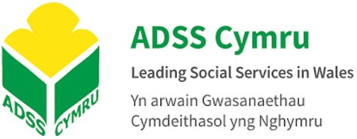
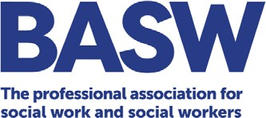

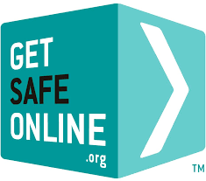
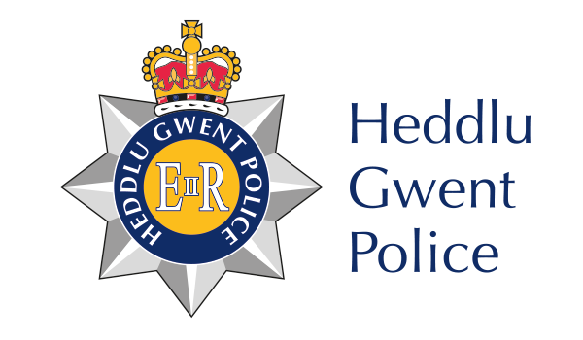
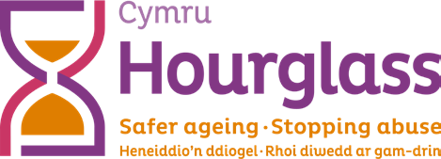

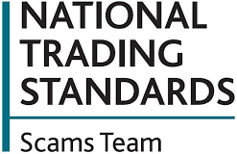
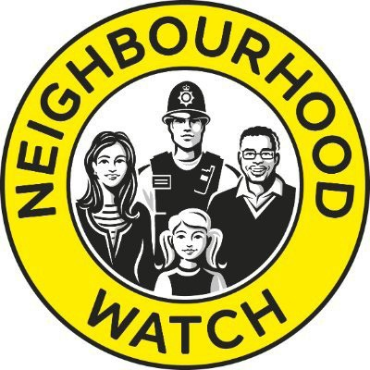
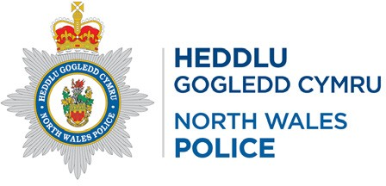

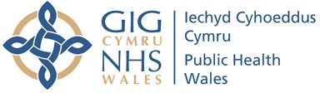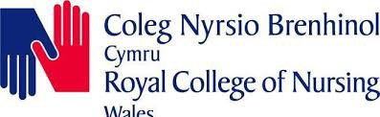

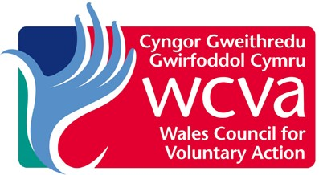
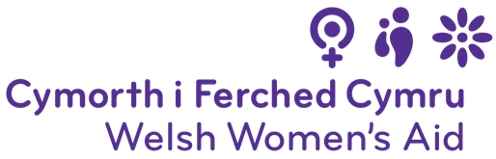

#CaelHelpCadw’nDdiogel #NidYdychArEichPenEichHun

Cynnwys

Cyflwyniad | 04
Effaith Covid-19 | 05
Diogelu Pobl Hŷn rhag Camdriniaeth | 06
Cydnabod arwyddion camdriniaeth | 06
Cael cymorth a chefnogaetht | 07
Diogelu pobl hŷn rhag troseddau, twyll a sgamiau | 09
Beth i edrych amdano | 09
Stopio. Herio. Diogelu | 10
Ble i gael cymorth a chefnogaeth | 11
Y wybodaeth sydd ei hangen arnoch | 12
Cysylltiadau Defnyddiol | 13
Aelodau Grwpiau Gweithredu | 13
Cysylltiadau Awdurdodau Lleol | 15

.....................................................................................................................................

Cyflwyniad
Mae’r pandemig COVID-19 wedi achosi pryder a tharfu’n sylweddol ar bob un ohonom. Ond i bobl hŷn sydd mewn perygl o gael eu cam-drin neu’n wynebu camdriniaeth, a’r rhai sydd wedi dioddef trosedd neu wedi’u targedu gan droseddwyr, mae’r misoedd diwethaf wedi bod yn anodd tu hwnt. Mae nifer o bobl hŷn ar draws Cymru wedi teimlo ofn, yn ynysig ac yn unig.
Dyna pam rydym wedi dod at ein gilydd gyda neges syml ar gyfer pobl hŷn yng Nghymru: Nid ydych ar eich pen eich hun. Rydym yma i chi a gallwn eich helpu a’ch cefnogi.
Rydym yn gweithio gyda’n gilydd i sicrhau bod gan bobl hŷn a allai fod mewn perygl, a’r rhai sy’n gofalu ac yn poeni amdanynt, y wybodaeth angenrheidiol ynglŷn â’r help a’r gefnogaeth sydd ar gael. Rydym hefyd yn gweithio i godi ymwybyddiaeth ymhlith y cyhoedd yn ehangach am y rôl y gall pob un ohonom ei chwarae wrth helpu i amddiffyn pobl hŷn.
Mae’r pecyn hwn yn cynnig amrywiaeth o wybodaeth ac adnoddau defnyddiol am gadw pobl hŷn yn ddiogel - gan gynnwys y ffyrdd y gallwn adnabod pobl hŷn a allai fod mewn perygl, a manylion cyswllt sefydliadau allweddol sy’n gallu cynnig cymorth a chefnogaeth hanfodol.
Diolch am eich cefnogaeth wrth amddiffyn a diogelu pobl hŷn ledled Cymru.

Effaith Covid-19
Rydym yn gwybod bod y pandemig Covid-19 wedi bod yn gyfnod hynod o anodd i bobl hŷn sy’n byw gyda chamdriniaeth, a bod y mesurau cyfyngiadau symud sydd ar waith hefyd yn creu sefyllfaoedd lle gallai pobl hŷn fod mewn mwy o berygl o gamdriniaeth.
O dan y mesurau presennol, mae nifer o’r cyfleoedd arferol i adnabod camdriniaeth - trwy gyswllt â gweithwyr proffesiynol mewn apwyntiadau arferol, er enghraifft - wedi’u colli, sy’n golygu y gallai pobl hŷn golli allan ar gymorth a chefnogaeth a allai achub eu bywydau.
Gall pob un ohonom chwarae ein rhan wrth amddiffyn pobl hŷn ac mae’n hanfodol ein bod yn cadw llygad am yr arwyddion y gallai person hŷn fod yn cael eu cam- drin neu mewn perygl o gael eu cam-drin.
Er gwaetha’r tarfu, mae cymorth a chefnogaeth dal ar gael. Mae timau diogelu a gwasanaethau cymorth yn dal i weithio, yn ymchwilio i bryderon ac yn sicrhau bod pobl yn cael yr help sydd ei angen arnyn nhw i fod yn ddiogel.
Dylai unrhyw un sydd â phryderon am berson hŷn gysylltu â thîm diogelu eu cyngor lleol (manylion cyswllt ar dudalen 15) neu’r heddlu lleol ar 101 (mewn argyfwng, ffoniwch 999).
Mae manylion sefydliadau sy’n gallu cynnig cymorth, cyngor a chefnogaeth i bobl sy’n wynebu camdriniaeth neu mewn perygl o gael eu cam-drin neu’r rheini sydd â phryderon am rywun, hefyd wedi’u cynnwys isod (tudalen 7).
Yn ogystal, rydym yn gwybod bod troseddwyr yn defnyddio’r sefyllfa bresennol i ecsbloetio a thwyllo pobl, a bod nifer o droseddwyr yn targedu pobl hŷn yn benodol oherwydd eu bod yn ymddangos yn fregus.
Rydym hefyd yn gweld troseddau a sgamiau ar-lein sy’n gysylltiedig â Covid-19, a gyda mwy ohonom nag erioed yn defnyddio’r rhyngrwyd i gadw mewn cysylltiad â theulu a ffrindiau, i siopa ac i ddifyrru ein hunain, mae’n hollbwysig ein bod yn gwneud popeth o fewn ein gallu i gadw ein hunain yn ddiogel ar-lein.
Isod, rydym wedi cynnwys gwybodaeth am sut gall bobl hŷn ddiogelu eu hunain yn erbyn troseddwyr a’r pethau i edrych amdanynt (tudalen 9), a manylion sefydliadau sy’n gallu cynnig cymorth a chefnogaeth (tudalen 11).

Diogelu Pobl Hŷn rhag Camdriniaeth

Cydnabod arwyddion camdriniaeth

Gall cam-drin domestig gynnwys trais, camdriniaeth seicolegol, rhywiol, ariannol ac emosiynol, a phatrymau ymddygiad cymhellol neu reolaeth. Gall bygythiadau i aelodau eraill o’r teulu neu anifeiliaid anwes hefyd fod yn fath o gamdriniaeth.
Er bod ein cysylltiad ag eraill wedi’i gyfyngu yn ystod y cyfnod hwn, mae yna arwyddion y gallwn ni i gyd edrych amdanyn nhw a allai ddangos bod rhywun yn profi camdriniaeth:
- Arwyddion corfforol, fel cleisio neu anafiadau anesboniadwy
- Newidiadau mewn ymddygiad
- Encilio
- Peidio â gadael y tŷ (hyd yn oed i ymarfer corff yn ddyddiol)
- Newidiadau yn y cyswllt â theulu neu ffrindiau
- Newidiadau yn y ffordd y mae rhywun yn defnyddio cyfryngau
cymdeithasol

Os ydych yn poeni bod person hŷn yn wynebu camdriniaeth neu mewn perygl o gael eu cam-drin, cysylltwch â thîm diogelu eich cyngor (gweler tudalen 15) neu galwch eich heddlu lleol ar 101 (mewn argyfwng ffoniwch 999).
999 Ateb Tawel
Mewn argyfwng, mae’n hanfodol cysylltu â’r heddlu i gael help. Ond mewn rhai achosion, gallai siarad â gweithredwr 999 roi unigolyn mewn hyd yn oed mwy o berygl.
Mewn sefyllfaoedd lle mae rhywun angen help ond yn methu siarad, dylent ffonio 999 a gwasgu 5 5 pan fydd y gweithredwr yn eu hannog i wneud hynny. Bydd help yn cael ei anfon i’w lleoliad.

Cael cymorth a chefnogaeth
Rydym yn gwybod y gall fod yn anodd dros ben ceisio dod o hyd i gymorth os ydych chi’n profi camdriniaeth neu mewn perygl o gael eich cam-drin, ond mae’n bwysig eich bod chi’n cael help os bydd ei angen arnoch chi. Does dim angen dioddef yn dawel - mae help ar gael i’ch amddiffyn a’ch cefnogi.

Hourglass Cymru (Action on Elder Abuse Cymru gynt)
Mae Llinell Gymorth Hourglass Cymru yn cynnig cefnogaeth benodol i bobl hŷn sy’n gallu cynnig gwybodaeth, cymorth a chefnogaeth, p’un a ydych chi’n wynebu camdriniaeth neu’n poeni am rywun arall.
0808 808 8141
https://www.wearehourglass.cymru/wales

Ymgyrch ‘Ddylai neb fod yn ofnus gartre’ // Byw Heb Ofn
Bwriad ymgyrch Llywodraeth Cymru ‘Ddylai neb fod yn ofnus gartre’ yw rhoi gwybod i’r rhai sydd mewn perygl o gam-drin domestig, trais rhywiol a rheolaeth gymhellol fod help ar gael o hyd 24 awr y dydd, bob dydd, drwy Byw Heb Ofn, a chyrraedd unrhyw un sy’n dal mewn sefyllfa i helpu’r rhai a allai fod mewn mwy o berygl.
Gallwch gael gwybod mwy am yr ymgyrch a chael gafael ar adnoddau a dysgu ar- lein fan hyn:
https://gov.wales/live-fear-free/staying-safe-during-coronavirus-emergency
Mae Byw Heb Ofn yn cynnig cymorth a chefnogaeth 24 awr i bobl sy’n wynebu camdriniaeth a’r rheini sy’n poeni am eraill.
0808 8010 800
https://gov.wales/live-fear-free

Hyfforddiant i Weithwyr Allweddol a Gwirfoddolwyr
Mae menter Dewis Prifysgol Aberystwyth wedi datblygu cwrs hyfforddi ar- lein newydd am gam-drin domestig i sicrhau bod gan weithwyr allweddol a gwirfoddolwyr y sgiliau a’r wybodaeth sydd eu hangen arnyn nhw i adnabod
camdriniaeth bosibl a sicrhau bod pobl yn cael y cymorth a’r gefnogaeth sydd eu hangen arnyn nhw.

Mae’r hyfforddiant yn canolbwyntio’n benodol ar bobl hŷn a’u hanghenion, ac mae’n cwmpasu amrywiaeth o feysydd gan gynnwys y ffyrdd y gall pobl hŷn wynebu cam-drin domestig, y rhwystrau a allai atal person hŷn rhag chwilio am gymorth ac effaith camdriniaeth ar iechyd meddwl a llesiant pobl.
Byddem yn annog unrhyw un a allai ddod i gysylltiad â pherson hŷn drwy eu gwaith neu eu rôl wirfoddoli i gwblhau hyfforddiant Dewis.
Cysylltwch â choice@aber.ac.uk am fwy o wybodaeth.

Diogelu Pobl Hŷn rhag troseddau, twyll a sgamiau

Beth i edrych amdano

Rydym yn gwybod bod troseddwyr yn defnyddio’r sefyllfa bresennol i dwyllo ac i ecsbloetio pobl, a bod pobl hŷn yn cael eu targedu’n benodol gan droseddwyr oherwydd eu bod yn ymddangos yn fregus.
Ond drwy wybod beth i edrych amdano, gallwn amddiffyn ein hunain ac eraill rhag
dod yn ddioddefwyr troseddau.
Mae troseddwyr yn arbenigwyr ar ddynwared pobl, sefydliadau a’r heddlu. Gallant gysylltu â chi dros y ffôn, e-bost, neges destun, ar gyfryngau cymdeithasol neu’n bersonol. Byddant yn ceisio eich twyllo i rannu eich arian, gwybodaeth bersonol, neu brynu nwyddau neu wasanaethau sydd ddim yn bodoli.
Mae nifer o sgamiau ac achosion o dwyll wedi’u cynllunio i’ch cael chi i agor neu glicio ar ddolenni mewn e-byst, mynd i wefannau ffug, neu ymateb i negeseuon testun, lle gofynnir i chi roi manylion personol neu ariannol y bydd y troseddwyr yn eu defnyddio i gymryd eich arian.
Rydym wedi tynnu sylw at rai o’r sgamiau rydym yn ymwybodol ohonyn nhw sy’n
gysylltiedig â Covid-19 isod:
- Sgamiau siopa ar-lein lle mae pobl wedi archebu masgiau wyneb diogelwch, hylif diheintio dwylo, offer profi Covid-19, a chynnyrch eraill, sydd byth yn cyrraedd.
- Gofyn am rodd ariannol i fynd i’r afael â Covid-19, gan amlaf ar e-bost neu’n
esgus bod o elusen sy’n helpu pobl fregus yn ystod yr argyfwng.
- Dioddefwyr sy’n derbyn galwad gyda neges awtomataidd yn honni eu bod o’r llywodraeth, yn dweud bod angen i bob unigolyn bellach wisgo masg wyneb pan fyddant yn gadael eu cartrefi. Mae’r neges yn gofyn i’r dioddefwr wasgu 1 i brynu masg.
- Mae negeseuon testun yn cael eu hanfon at dderbynwyr, yn honni eu bod o Gyllid a Thollau EM, yn cynghori y gallan nhw gael ad-daliad treth o hyd at
£400. Mae’r neges destun hon yn cynnwys dolen i wefan ffug y llywodraeth

lle gall y derbynnydd benderfynu a yw’n gymwys i gael ad-daliad.
- Mae e-byst sy’n honni eu bod wrth Sefydliad Iechyd y Byd (WHO) yn rhoi gwybod i dderbynwyr eu bod wedi’u dewis i dderbyn grant o $15,000 yn ystod yr argyfwng. Mae cyfeiriad e-bost dilynol yn cael ei roi i dderbynwyr i geisio cael manylion pellach.
- Adroddiadau am e-byst sy’n honni eu bod yn dod o Virgin Media, yn rhoi gwybod i’r derbynwyr bod eu bil yn barod i’w weld. Mae’r e-byst yn cynnwys gwybodaeth am sut mae Virgin Media yn ymateb i’r argyfwng Covid-19. Mae swm y bil yn cyfateb yn aml i £60.78.

Stopio. Herio. Diogelu

Gall pob un ohonom weithredu i amddiffyn ein hunain rhag troseddau a sgamiau. Os cysylltir â chi’n annisgwyl, cofiwch:
- Stopio: Gall cymryd eiliad i feddwl cyn i chi rannu eich arian neu wybodaeth eich cadw’n ddiogel.
- Herio: A allai fod yn ffug? Mae’n iawn i wrthod neu anwybyddu unrhyw geisiadau. Dim ond troseddwyr fydd yn ceisio eich rhuthro neu eich cynhyrfu chi.
- Diogelu: Cysylltwch â’ch banc ar unwaith os ydych chi’n meddwl eich bod
chi wedi dioddef sgam a rhowch wybod i Action Fraud (manylion isod).

Ni fydd yr heddlu, na’ch banc, byth yn gofyn i chi dynnu arian na’i drosglwyddo i gyfrif gwahanol. Ni fyddan nhw byth yn gofyn i chi ddatgelu eich cyfrinair bancio llawn na’ch PIN.
Peidiwch â chlicio ar ddolenni neu atodiadau mewn negeseuon testun neu e-byst
annisgwyl neu amheus.
Gallwch gadarnhau bod ceisiadau yn ddilys drwy ddefnyddio rhif neu gyfeiriad
e-bost hysbys i gysylltu â sefydliadau yn uniongyrchol.
Gallwch hefyd riportio negeseuon testun amheus drwy anfon y neges wreiddiol at 7726, sy’n sillafu SPAM ar eich bysellfwrdd.

Ble i gael cymorth a chefnogaeth
Ni ddylech deimlo cywilydd ynglŷn â rhoi gwybod am drosedd lle cawsoch eich
twyllo - mae twyllwyr yn glyfar a gall sgamiau ddigwydd i unrhyw un.
Os cawsoch eich twyllo, mae yna sefydliadau y dylech roi gwybod iddyn nhw am y sgam, sy’n helpu i olrhain ac atal twyllwyr ac yn atal pobl eraill rhag cael eu twyllo.

Cysylltwch â’r Heddlu: Dylech gysylltu â’r heddlu ar unwaith drwy ffonio 101 os yw’r twyllwr yn eich ardal chi, neu os ydych wedi trosglwyddo arian yn ystod y 24 awr ddiwethaf. Os ydych chi’n teimlo o dan fygythiad neu’n anniogel, dylech ffonio 999.

Cysylltwch ag Action Fraud: Dylech roi gwybod am bob math o sgam i Action Fraud, canolfan adrodd genedlaethol y DU ar gyfer twyll.
Gall Action Fraud gael y Swyddfa Cudd-wybodaeth Twyll Genedlaethol i ymchwilio i sgamiau a bydd hefyd yn rhoi cyfeirnod trosedd i chi, a all fod yn ddefnyddiol os bydd angen i chi ddweud wrth eich banc eich bod wedi cael eich twyllo.
0300 123 2040
Ffôn Testun: 0300 123 2050 https://www.actionfraud.police.uk/reporting-fraud-and-cyber-crime

Cysylltwch â Cyngor ar Bopeth:Gallwch hefyd roi gwybod i Cyngor ar Bopeth. Maen nhw’n casglu gwybodaeth am sgamiau sy’n cael eu rhannu â Safonau Masnach sy’n ymchwilio a, lle bo’n bosibl, yn erlyn twyllwyr.
03444 77 20 20
Gallwch roi gwybod am sgam ar-lein fan hyn: https://bit.ly/2AzKqHf
Gallwch roi gwybod am sgam sydd ddim ar-lein (e.g. ar garreg y drws, sgam ar y ffôn) fan hyn: https://www.citizensadvice.org.uk/consumer/get-more-help/if- you-need-more-help-about-a-consumer-issue/

Y wybodaeth sydd ei hangen arnoch

Action Fraud
Mae gan Action Fraud amrywiaeth eang o wybodaeth ac adnoddau ynglŷn â’r hyn i edrych amdano, gan gynnwys A - Z am dwyll a gwybodaeth ar sut gallwn ddiogelu ein hunain.
Ffôn: 0300 123 2040
https://www.actionfraud.police.uk/

Friends Against Scams
Menter gan Dîm Sgamiau’r Safonau Masnach Cenedlaethol yw Friends Against Scams sy’n anelu at amddiffyn ac atal pobl rhag dioddef sgamiau drwy rymuso pobl i sefyll yn gadarn yn erbyn sgamiau.
Drwy gwblhau sesiynau dysgu ar-lein Friends Against Scams, gall unrhyw un ddysgu am y gwahanol fathau o sgamiau a sut i adnabod a chefnogi dioddefwr.
Gyda mwy o wybodaeth ac ymwybyddiaeth, gall pobl wneud sgamiau yn rhan o’u sgwrs bob dydd gyda’u teuluoedd, ffrindiau a chymdogion, a fydd yn eu galluogi i amddiffyn eu hunain ac eraill.
https://www.friendsagainstscams.org.uk/

Get Safe Online
Mae Get Safe Online yn cynnig cyngor ymarferol ar sut i amddiffyn eich hun, eich cyfrifiaduron a’ch dyfeisiau symudol rhag twyll, dwyn hunaniaeth, firysau a nifer o broblemau eraill ar-lein.
Ewch i wefan Get Safe Online i gael gwybodaeth ac arweiniad ar amrywiaeth eang o bynciau a fydd yn eich helpu i ddefnyddio’r rhyngrwyd yn ddiogel, yn ogystal ag awgrymiadau defnyddiol a diweddariadau am y sgamiau ar-lein diweddaraf i gadw golwg arnyn nhw, gan gynnwys sgamiau sy’n gysylltiedig â Covid-19.
www.getsafeonline.org

Cysylltiadau Defnyddiol

Aelodau Grwpiau Gweithredu
Gall nifer o’r sefydliadau sy’n gweithio gyda’i gilydd i amddiffyn a diogelu pobl hŷn yng Nghymru gynnig cymorth a chefnogaeth. Gallwch ddod o hyd i’w manylion cyswllt isod:
Age Cymru
Age Cymru yw’r elusen fwyaf sy’n gweithio gyda phobl hŷn ac ar gyfer pobl hŷn yng Nghymru. Maen nhw’n ymgyrchu, yn ymchwilio ac yn codi arian i adeiladu bywyd gwell i bobl hŷn.
Mae Llinell Gyngor Age Cymru yn cynnig gwybodaeth a chyngor syml, cyfrinachol, diduedd, rhad ac am ddim, ar amrywiaeth o faterion, tra bod y gwasanaeth
‘Check in and Chat’ sydd newydd gael ei lansio, yn cysylltu pobl dros 70 oed â gwirfoddolwyr sy’n cynnig sicrwydd, yn ateb ymholiadau syml ac yn cysylltu pobl â gwasanaethau a chefnogaeth leol yn ystod pandemig y coronafeirws.
08000 223 444
www.agecymru.org.uk

Hourglass Cymru (Action on Elder Abuse Cymru gynt)
Hourglass Cymru (Action on Elder Abuse Cymru gynt) yw’r unig elusen
genedlaethol sy’n ymroddedig i roi’r gorau i niweidio a cham-drin pobl hŷn.
Maen nhw’n cefnogi’r rhai sy’n wynebu (neu mewn perygl) niwed, yn ogystal â chodi ymwybyddiaeth a hyrwyddo dulliau atal effeithiol. Maen nhw’n gweithio’n gyfan gwbl ar herio camdriniaeth pobl hŷn yn ei holl ffurfiau, ym mhob lleoliad, p’un a yw’r cam-drin yn cael ei wneud gan aelodau o’r teulu, partneriaid, rhywun cyfarwydd, gweithwyr proffesiynol cyflogedig neu ddieithriaid. Gall y llinell gymorth bwrpasol gynnig gwybodaeth, cyngor a chefnogaeth emosiynol i bobl hŷn a’r rheini sy’n poeni am berson hŷn.
0808 808 8141
www.wearehourglass.org

Llinell Gymorth Live Fear Free
Mae Live Fear Free yn cynnig cymorth a chyngor 24 awr am drais yn erbyn menywod, cam-drin domestig a thrais rhywiol i bobl sy’n wynebu camdriniaeth neu mewn perygl o gael eu cam-drin, a’r rhai sy’n poeni am eraill.
0808 8010 800
https://gov.wales/live-fear-free

Comisiynydd Pobl Hŷn Cymru
Mae Comisiynydd Pobl Hŷn Cymru yn llais ac yn hyrwyddwr annibynnol i bobl hŷn, sy’n gweithio i amddiffyn a hyrwyddo eu hawliau ac i ddylanwadu ar bolisi ac arferion i wella eu bywydau.
Cysylltwch â Thîm Gwaith Achos y Comisiynydd am gyngor a chefnogaeth ar
amrywiaeth o faterion.
03442 640 670
www.olderpeoplewales.com

Cysylltiadau Awdurdodau Lleol

Cyngor Bwrdeistref Sirol Blaenau Gwent
01495 311556
Tîm Diogelu: 01495 315700
https://www.blaenau-gwent.gov.uk/en/resident/emergencies-crime-prevention/ coronavirus-covid-19-latest-information/

Cyngor Bwrdeistref Sirol Pen-y-bont ar Ogwr
01656 643643
Tîm Diogelu: 01656 642279
https://www.bridgend.gov.uk/my-council/council-priorities-and-performance/ coronavirus-covid-19-latest-information-and-advice/

Cyngor Bwrdeistref Sirol Caerffili
01443 815588
Tîm Diogelu: 0808 100 2500 https://www.caerphilly.gov.uk/Coronavirus Cyngor Caerdydd
029 2087 1071
Tîm Diogelu: 029 2233 0888
https://www.cardiff.gov.uk/ENG/Your-Council/Strategies-plans-and-policies/
Emergency-Planning-and-Resilience/coronavirus-information/Pages/default.aspx

Cyngor Sir Gaerfyrddin
01267 234567
Tîm Diogelu: 01267 228944
http://newsroom.carmarthenshire.gov.wales/2020/02/coronavirus-covid-19- guidance

Cyngor Sir Ceredigion
01545 570881
Tîm Diogelu: 01545 574000 https://www.ceredigion.gov.uk/coronavirus Cyngor Bwrdeistref Sirol Conwy
01492 574000
Tîm Diogelu: 0300 456 1111
https://www.conwy.gov.uk/en/Spotlight/Press-Releases/Council-Services-Current- Situation-180320-1000hrs.aspx

Cyngor Sir Ddinbych
01824 706000
Tîm Diogelu: 0300 4561000
https://www.denbighshire.gov.uk/en/resident/community-and-living/coronavirus/ coronavirus.aspx

Cyngor Sir y Fflint
01352 752121
Tîm Diogelu: 03000 858858
https://www.flintshire.gov.uk/en/Resident/Emergency-Planning/Coronavirus-Covid-
19-council-services-update.aspx

Cyngor Gwynedd
01766 771000
Tîm Diogelu: 01766 772577
https://www.gwynedd.llyw.cymru/en/Residents/Emergencies/Coronavirus-Covid- 19-Our-services.aspx

Cyngor Sir Ynys Môn
01248 750057
Tîm Diogelu: 01248 752752
https://www.anglesey.gov.uk/en/Residents/Emergencies/Covid-19-Coronavirus- information.aspx

Cyngor Bwrdeistref Sirol Merthyr Tudful
01685 725000
Tîm Diogelu: 01685 725000 https://www.merthyr.gov.uk/coronavirus Cyngor Sir Fynwy
01633 644644
Tîm Diogelu:
01600 773041 (Mynwy/Brynbuga/Rhaglan)
01873 735885 (Y Fenni)
01291 635666 (Cas-gwent/Cil-y-coed)
https://www.monmouthshire.gov.uk/services/planning-for-emergencies/ coronavirus/

Cyngor Bwrdeistref Sirol Castell-nedd Port Talbot
01639 686868
Tîm Diogelu: 01639 685378 https://www.npt.gov.uk/22404 Cyngor Dinas Casnewydd
01633 656 656
Tîm Diogelu: 01633 656 656
http://www.newport.gov.uk/en/Council-Democracy/Coronavirus-COVID-19.aspx

Cyngor Sir Penfro
01437 764551
Tîm Diogelu: 01437 764551 https://www.pembrokeshire.gov.uk/advice-on-the-coronavirus Cyngor Sir Powys
01597 827460
Tîm Diogelu: 01597 827666
https://en.powys.gov.uk/coronavirus

Cyngor Bwrdeistref Sirol Rhondda Cynon Taf
(Y prif switsfwrdd wedi’i addasu oherwydd Covid-19)
Tîm Diogelu: 01443 425003
https://www.rctcbc.gov.uk/EN/Resident/ EmergenciesSafetyandCrime/InformationforResidentsCoronavirus/ CoronavirusCOVID19latestinformationandadvice.aspx

Cyngor Dinas a Sir Abertawe
01792 636000
Tîm Diogelu: 01792 636854 https://www.swansea.gov.uk/coronavirusadvice Cyngor Bwrdeistref Sirol Torfaen
01495 762200
Tîm Diogelu: 01495 762200
https://www.torfaen.gov.uk/en/AboutTheCouncil/Homepage-Stories/COVID-19- Coronavirus.aspx

Cyngor Bro Morgannwg
01446 700111
Tîm Diogelu: 01446 700111
https://www.valeofglamorgan.gov.uk/en/our_council/press_and_communications/ latest_news/Coronavirus/Coronavirus-Updates-2020.aspx

Cyngor Bwrdeistref Sirol Wrecsam
01978 292000
Tîm Diogelu: 01978 292066
https://beta.wrexham.gov.uk/coronavirus

